МИНОБРНАУКИ РОССИИ

Федеральное государственное бюджетное образовательное учреждение высшего образования

НИЖЕГОРОДСКИЙ ГОСУДАРСТВЕННЫЙ ТЕХНИЧЕСКИЙ

УНИВЕРСИТЕТ им. Р.Е.АЛЕКСЕЕВА

Институт радиоэлектроники и информационных технологий

ОТЧЕТ

по лабораторной работе №1

«Одноранговые ЛВС»

по дисциплине

«Программное обеспечение вычислительных сетей»

РУКОВОДИТЕЛЬ:

________________ _ Кочешков А. А.__

(подпись) (фамилия, и.,о.)

СТУДЕНТ:

______________ Сухоруков В.А.___

(подпись) (фамилия, и.,о.)

______19-В-2________

(шифр группы)

Работа защищена «___»____________

С оценкой ________________________

Нижний Новгород 2022

Оглавление

Цель работы 3

Ход работы 3

1. Настройка компонентов сетевых средств Windows 3

Стек протоколов TCP/IP 4

Уровень сетевых интерфейсов TCP/IP 4

Уровень интернета TCP/IP 6

Транспортный уровень TCP/IP 9

Прикладной уровень TCP/IP 9

Настройка сетевого адаптера Ethernet 10

Назначение имени рабочей группы, имени компьютера 12

Настройки привязок и проверка работоспособности протоколов IPv4 и IPv6 14

2. Изучение свойств сетевых ресурсов в Windows 22

Способы подключения сетевых ресурсов 22

Информация о сетевом подключении 24

Использование консоли «Управление компьютером» 25

Административные сетевые ресурсы 26

3. Изучение свойств локальных учетных записей пользователей в Windows 27

Меню «Локальные пользователи» 27

Структура домашнего каталога 28

4. Способы распределения полномочий администрирования при управлении пользователями и ресурсами в рабочей группе 29

Организация распределения полномочий администрирования 29

Способы организации доступа пользователей к сетевым ресурсам 30

Схема сети с разными вариантами доступа 30

5. Роль реестра в конфигурации сети 32

Конфигурацией сетевых средств 32

Описание пользователей 33

6. Возможности команды NET для конфигурирования и управления сетью. 34

Net Use 34

Net Share 35

Net Accounts 35

7. Применение среды команды NETSH 36

8. Восстановление исходной конфигурации всех настроек в системе. 38

Вывод 38

# Цель работы

Изучить свойства, методы организации и особенности использования одноранговых вычислительных сетей. Научиться выполнять установку, конфигурирование и управление ЛВС рабочей группы на базе ОС Microsoft Windows.

# Ход работы

## Настройка компонентов сетевых средств Windows

Для настройки сетевых компонентов нужно перейти в «Центр управления сетями и общим доступом», затем в пункт «Изменение параметров адаптера», найти нужное подключение и перейти к его свойствам.

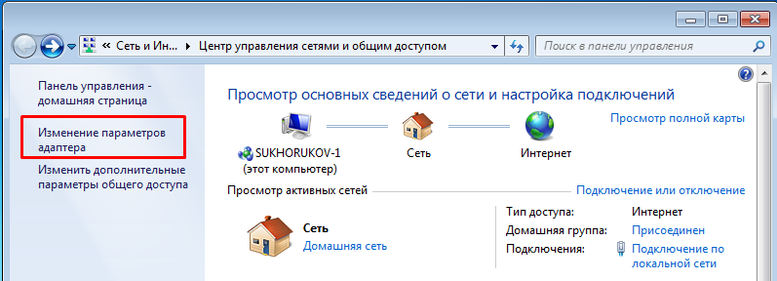

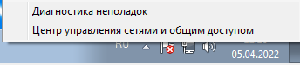

Шаг 1 Шаг 2

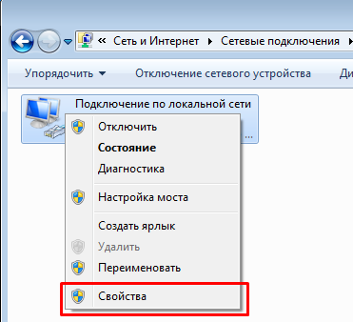

Шаг 3

### Стек протоколов TCP/IP

Перейдя в свойства подключения можно увидеть список компонентов, который является реализацией стека протоколов TCP/IP.

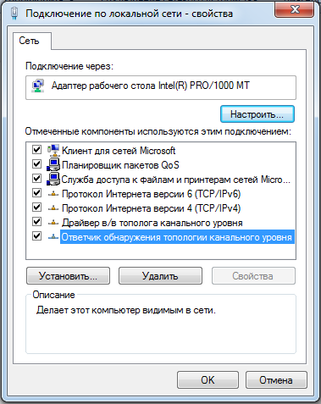

Свойства подключения по локальной сети

* **Уровень сетевых интерфейсов TCP/IP (канальный уровень OSI**) - «Ответчик обнаружения топологии канального уровня» и «Драйвер в/в тополога канального уровня»
* **Уровень интернета TCP/IP (сетевой уровень OSI)** – «Протокол Интернета версии 4 (TCP/IP v4)» и «Протокол Интернета версии 6 (TCP/IP v6)»
* **Транспортный уровень TCP/IP** – «Служба доступа к файлам и принтерам сетей Microsoft», «Планировщик пакетов QoS»
* **Прикладной уровень TCP/IP** – «Клиент для сетей Microsoft»

#### Уровень сетевых интерфейсов TCP/IP

**Link-Layer Topology Discovery** (LLTD, обнаружение топологии канального уровня) — это компонент сетевой инфраструктуры Windows, благодаря которому компьютеры и другие устройства могут быть нанесены на карту сети. На карту наносятся все обнаруженные в сети компьютеры.

Составные компоненты LLTD — ответчик (responder) и драйвер тополога ввода/вывода канального уровня (mapper I/O driver). Ответчик делает устройство видимым в сети; драйвер ввода/вывода используется для обнаружения других компьютеров, устройств и компонентов сетевой инфраструктуры в сети. В комплексе эти компоненты отвечают за заполнение и перечисление сетевой карты.

Построим карту сети. На данной карте присутствуют 3 компьютера: Sukhorukov-1 и Sukhorukov-2-PC – две виртуальные машины, запущенные на основной – Computer.

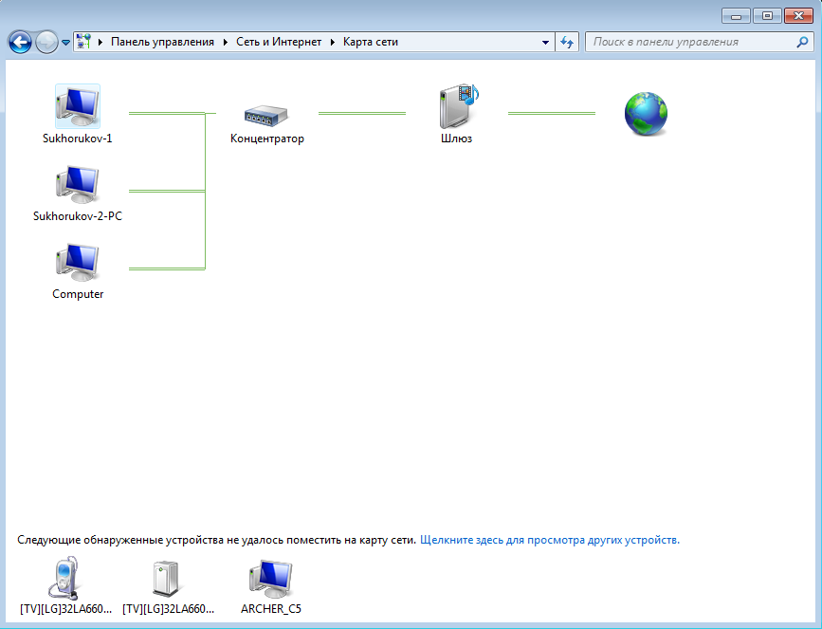

Карта сети

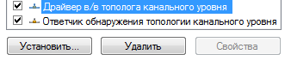Для интерфейсов обнаружения топологии канального уровня не предусмотрены настройки, их можно только включить/отключить.



#### Уровень интернета TCP/IP

Настройка протокола интернета позволяет установить статический IP адрес для устройства. Это необходимо, если

* сеть построена таким образом, что маршрутизатор автоматически не раздает адреса (отключен DHCP сервер).
* настроен проброс портов, и компьютеру выделен статический IP-адрес.

Рассмотрим свойства 4 версии протокола интернета. В них можно задать:

* **IP-адрес**- уникальный числовой идентификатор устройства в компьютерной сети, работающей по протоколу IP. Установим IP адреса класса С -192.168.0.106 для первой виртуальной машины и 192.168.0. 110 для второй.
* **Маску подсети** - битовая маска для определения по IP-адресу адреса подсети и адреса узла (хоста, компьютера, устройства) этой подсети. Установим для двух машин 255.255.255.0.
* **Основной шлюз** - сетевой шлюз, на который пакет отправляется в том случае, если маршрут к сети назначения пакета не известен. Установим для двух машин основным шлюзом адрес роутера 192.168.0.1.
* **Предпочитаемый DNS-сервер** - сервер, хранящий информацию о доменах. Его наличие облегчает работу с интернетом. Потребителю проще посмотреть и запомнить название сайта, нежели IP-адрес. Установим для двух машин предпочитаемым DNS-сервером адрес роутера 192.168.0.1.
* **Альтернативный DNS-сервер** – сервер, доступ к которому будет осуществляться, если предпочитаемый сервер недоступен. Оставим поле незаполненным для обеих машин, в рамках данной лабораторной работы альтернативный DNS сервер не понадобится.

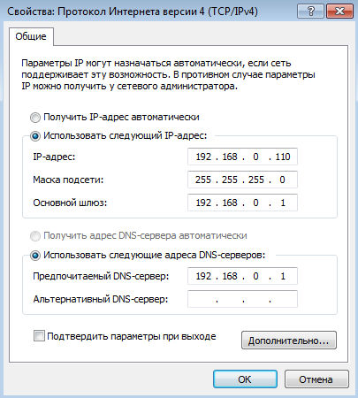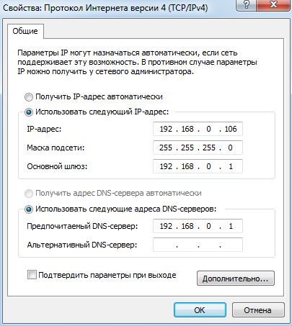

Настройка TCP/IP v4 для Sukhorukov-1 Настройка TCP/IP v4 для Sukhorukov-2-PC

В дополнительных настройках есть 3 вкладки для настройки IP, DNS, WINS.

* В настройках IP можно добавить, изменить и удалить IP адреса и основные шлюзы для устройства.
* В настройках DNS можно также добавить, изменить и удалить DNS-сервер. Также присутствует настройка DNS-суффиксов.

**DNS суффикс**- часть домена, которая добавляется к запрашиваемому домену. Например, если использовать суффикс google.com и пытаться открыть https://mail. Операционная система будет отправлять запрос на https://mail.google.com.

Настройка **«Зарегистрировать адрес этого подключения в DNS»** позволяет зарегистрировать все IP адреса устройства на сервере DNS используя полное имя компьютера. По умолчанию эта настройка включена.

* WINS (Windows Internet Name Service, рус. Windows-служба Internet-имён) — служба сопоставления NetBIOS-имён компьютеров с IP-адресами узлов.

NetBIOS (Network Basic Input/Output System) — протокол для работы в локальных сетях на персональных ЭВМ. Он включает в себя интерфейс сеансового, в качестве транспортных протоколов использует TCP и UDP. Приложения могут найти через NETBIOS нужные им ресурсы, установить связь и послать или получить информацию. Любая сессия начинается с NETBIOS-запроса, задания IP-адреса и определения TCP-порта удаленного объекта, далее следует обмен NETBIOS-сообщениями, после чего сессия закрывается. Сессия осуществляет обмен информацией между двумя NETBIOS-приложениями.

По умолчанию используется параметр NetBIOS **«Использовать параметры NetBIOS, полученные от DHCP-сервера…»**. Эта настройка позволяет автоматически включать/выключать протокол NetBIOS.

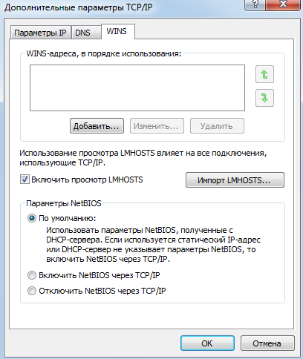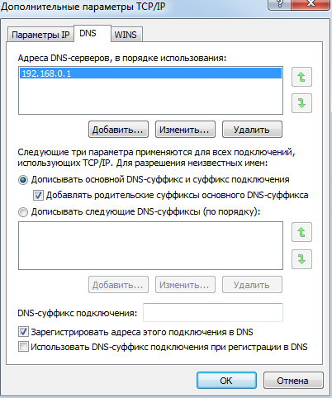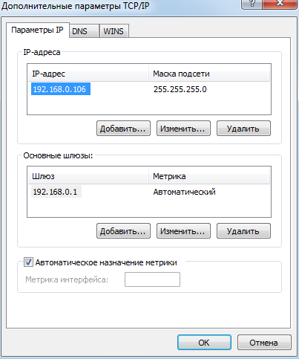

Настройки параметров IP Настройки DNS Настройки WINS

Рассмотрим свойства 6 версии протокола интернета. В них можно задать:

* **IP-адрес версии 6**
* **Длину префикса подсети** – обозначает количество бит, которое используется для выделения адреса сети. Остальные биты в IPv6 адресе обозначают адрес компьютера в сети.
* **Основной шлюз**
* **Предпочитаемый DNS-сервер**
* **Альтернативный DNS-сервер**

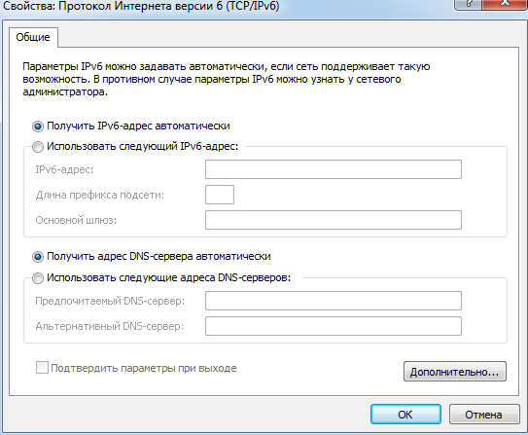

Настройка TCP/IP v6

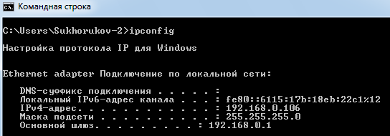Настройки протокола IPv6 оставим по умолчанию и узнаем адрес с помощью командной строки командой ipconfig.

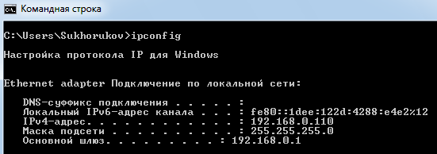Настройки протокола IP для компьютера Sukhorukov-2-PC

Настройки протокола IP для компьютера Sukhorukov-1

Убедимся, что компьютеры могут взаимодействовать друг с другом. Используем команду ping на компьютере Sukhorukov-1 для проверки работы протоколов IPv4 и IPv6.

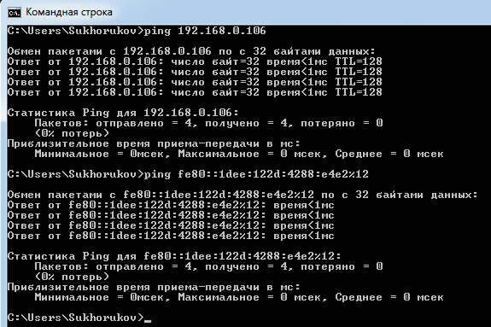

Компьютер Sukhorukov-2-PC доступен по адресам IPv4 и IPv6.

#### Транспортный уровень TCP/IP

К транспортному уровню относятся:

* «Служба доступа к файлам и принтерам сетей Microsoft» - позволяет другим компьютерам получать доступ к ресурсам данного компьютера с помощью сети Microsoft.
* «Планировщик пакетов QoS» - обеспечивает управление сетевым трафиком, включая скорость передачи и службы приоритетов.

Настройках данных компонентов недоступна. Их можно только отключить и включить.

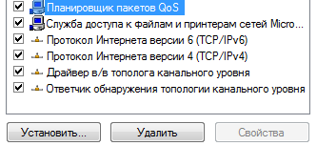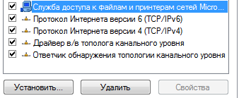

#### Прикладной уровень TCP/IP

Компонент «Клиент для сетей Microsoft» позволяет компьютеру получать доступ к ресурсам в сети Microsoft.

Дополнительных настроек компонент не имеет.

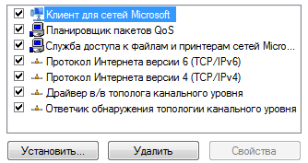

### Настройка сетевого адаптера Ethernet

В виртуальной машине в качестве сетевого адаптера выбран «Адаптер рабочего стола Intel(R) PRO/1000 MT. При наведении мышью на название адаптера отображается его MAC-адрес. Рассмотрим доступный для адаптера список настроек.

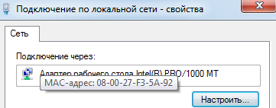

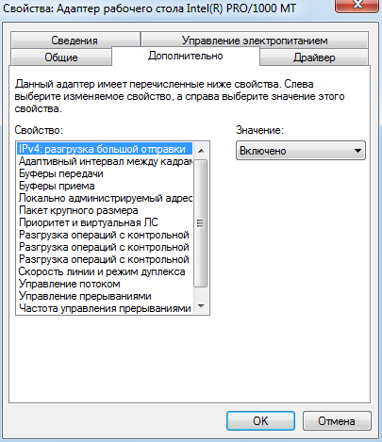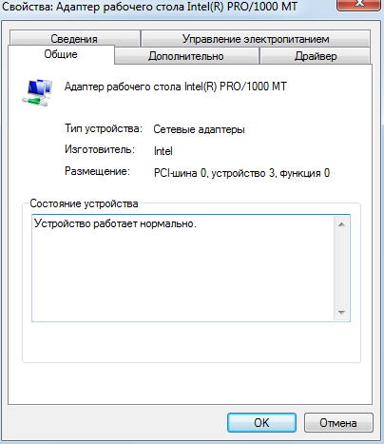В настройках доступны общие сведения, дополнительные, информация о драйвере и управление электропитанием.

Настройки сетевого адаптера Дополнительные настройки сетевого адаптера

* **Свойство «Скорость линии и режим дуплекса»** - позволяет задать максимальную скорость передачи данных в Мбит/с и режим дуплекса.

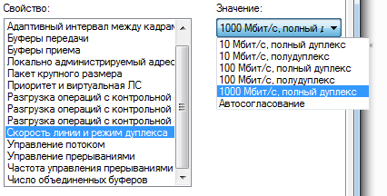

**Полудуплекс** — режим, при котором, передача ведётся по одному каналу связи на разных частотах в обоих направлениях, но с разделением по времени (в каждый момент времени передача ведётся только в одном направлении). Режим, когда передача данных может производиться одновременно с приёмом данных (иногда его также называют «полнодуплексным», для того чтобы яснее показать разницу с полудуплексным).

**Полный дуплекс** - связь осуществляется с использованием двух каналов связи: первый канал — исходящая связь для первого устройства и входящая для второго, второй канал — исходящая для второго устройства и входящая для первого.

Суммарная скорость обмена информацией по каналу связи в данном режиме может достигать своего максимума. Например, если используется технология Fast Ethernet со скоростью 100 Мбит/с, то скорость может быть близка к 200 Мбит/с (100 Мбит/с — передача и 100 Мбит/с — приём).

* **Свойство «Разгрузка большой отправки»** - Включает функцию фрагментирования пакетов данных. Фрагментирование происходит за счет адаптера. Увеличивается быстродействие сети, снижается нагрузка на ЦП.

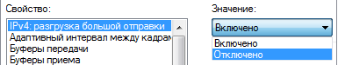

* **Свойство «Пакет крупного размера»** - увеличивает стандартный размер кадра передаваемых данных. Увеличивает быстродействие сети, когда большие кадры составляют основную часть трафика.

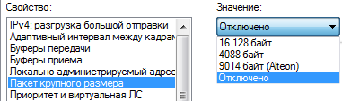

### Назначение имени рабочей группы, имени компьютера

Для назначения имён нужно перейти в «Панель управления» → «Система и безопасность» → «Система», или нажать перейти в свойства компьютера нажав ПКМ по ярлыку компьютера.

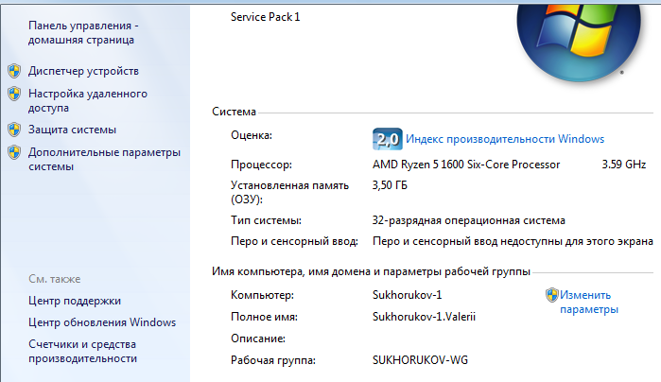

Далее выбрать пункт «Изменить параметры» → «Изменить» → «Дополнительно» и в соответствующих полях вписать Имя компьютера, Название рабочей группы, Основной DNS-суффикс компьютера.

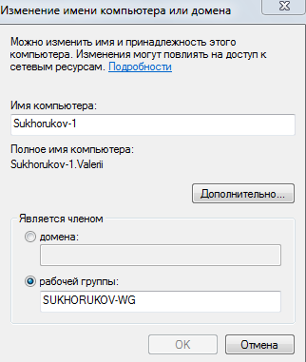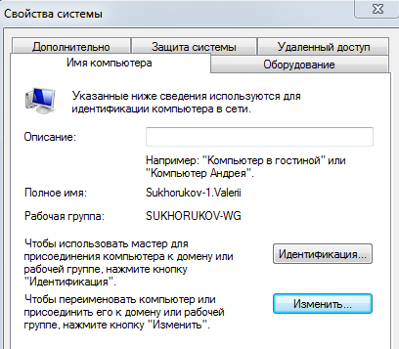

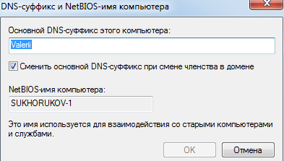

Аналогично изменим имена на второй виртуальной машине.

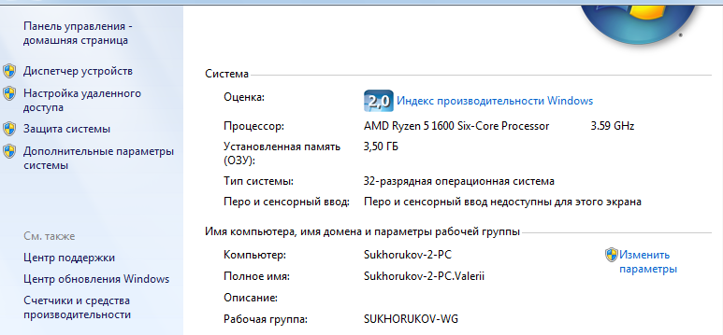

### Настройки привязок и проверка работоспособности протоколов IPv4 и IPv6

Настройки привязок можно найти в управлении сетевыми подключениями вызвав дополнительное меню нажатием клавиши «alt». В выпадающем списке необходимо выбрать «Дополнительные параметры».

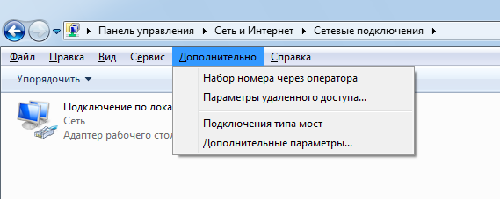

Путь к открытию настроек привязки

Привязки нужны для выставления приоритета протокола передачи данных. Если в сети чаще используется IPv4, то его необходимо с помощью кнопок управления (стрелки справа) поставить на первое место.

Во второй вкладке находится меню служб доступа к сети, в котором также можно выставить наиболее часто используемые службы по приоритету.

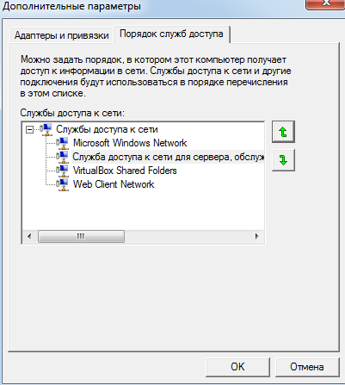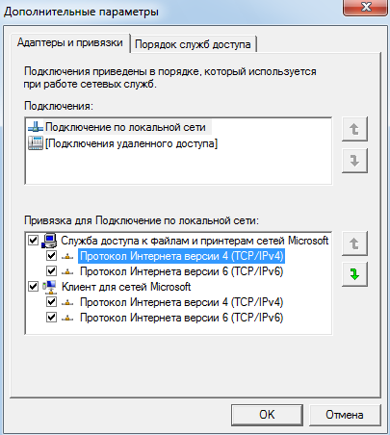

Настройки «Адаптеры и привязки Настройки «Порядок служб доступа»

Установим приоритетным протокол IPv4 и проведём эксперимент по передачи файла по сети для выявления протокола, который будет задействован.

Создадим на машине Sukhorukov-1 папку с названием «Shared_from_S1_to_S2» и предоставим доступ к ней. Для этого перейдём к настройке «Доступ» в меню свойства папки. Изменим расширенные настройки доступа.

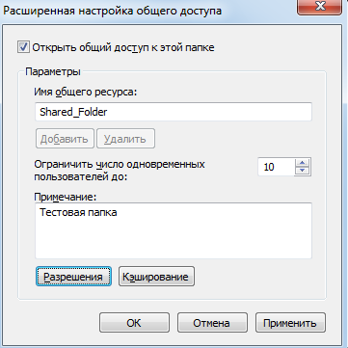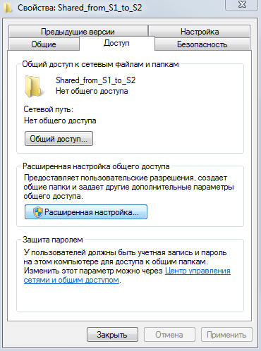

Свойства доступа к папке Задание отображаемого имени и примечания

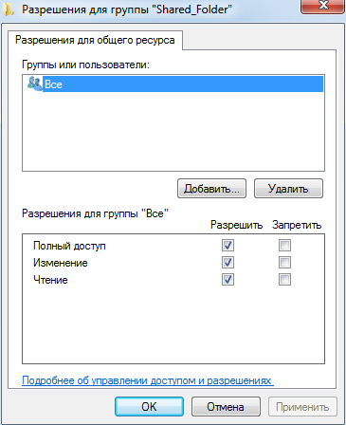

Предоставление доступа к папке всем пользователям и группам, предоставление разрешения на редактирование и чтение.

Создадим на компьютере Sukhorukov-1 домашнюю группу для доступа к файлам.

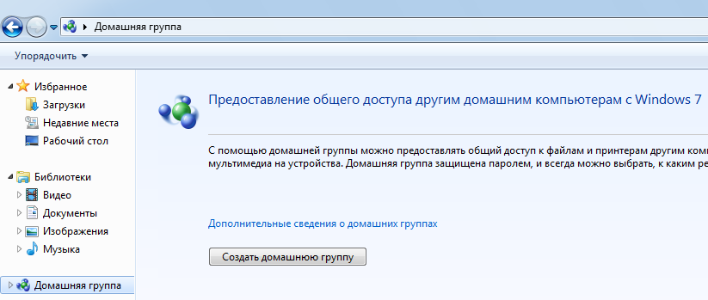

На компьютере Sukhorukov-2-PC присоединимся к группе.

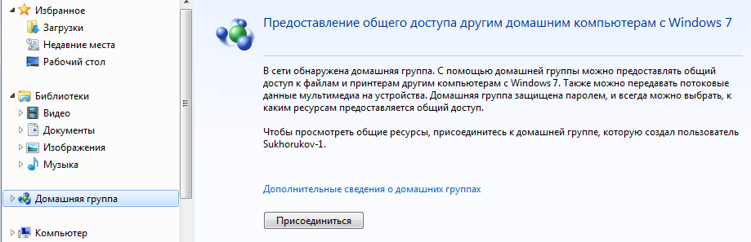

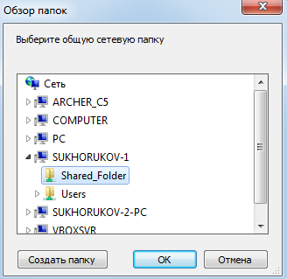На машине Sukhorukov-2-PC добавим папку, к которой предоставили доступ. Для этого выберем пункт «Подключить сетевой диск» в меню Сети. Далее выберем букву, которой будет обозначаться диск и укажем путь к папке. Путь можно указать либо через «Обзор» и выбор папки, либо указанием пути вручную.

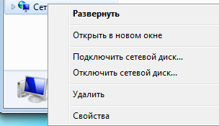

Переход к подключению сетевого диска Указание папки через пункт «Обзор»

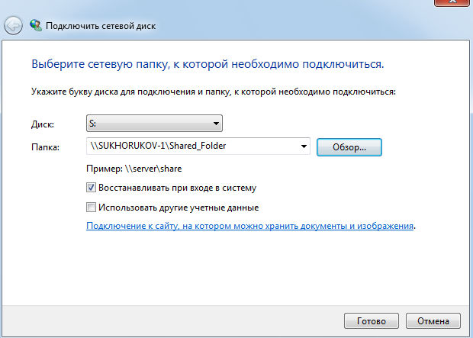

Меню добавления сетевого диска

Передадим на компьютер Sukhorukov-1 видео файл и проверим по какому протоколу он будет передаваться. Отображать статистику будем командой netstat с параметрами:

* «-s» – Отображение статистики протокола
* «-p протокол» – Отображение подключений для протокола, задаваемых эти параметром
* «-t интервал» – Отображение текущего подключения в состоянии offload. Повторный вывод статистики через указанный интервал в секундах

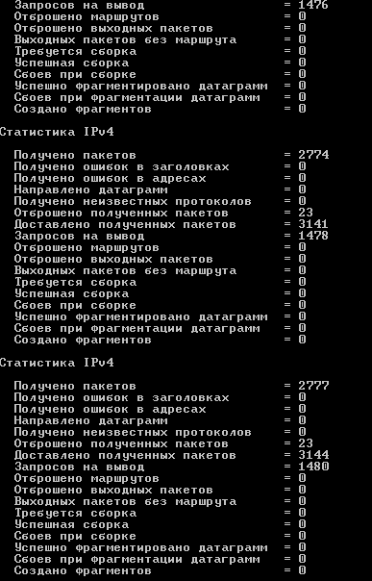Для проверки передачи через протокол IPv4 используем команду: **netstat –s –p IP 3**.

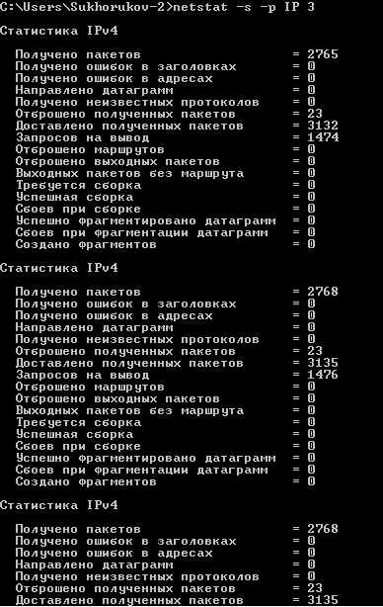

Часть 1 Часть 2

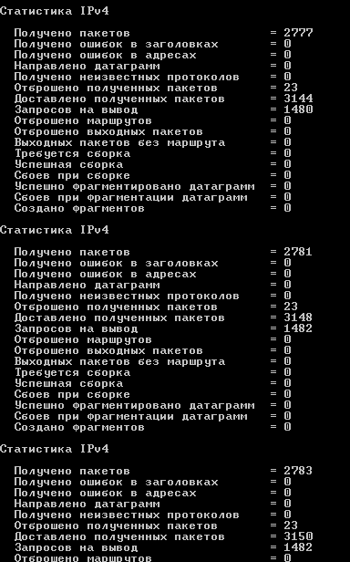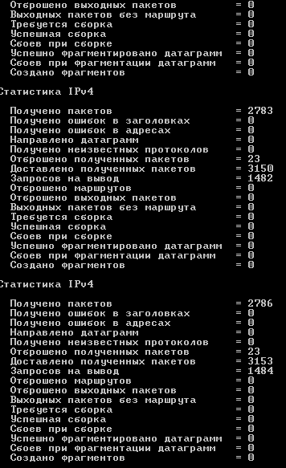

Часть 3 Часть 4

Файл размером 626 771 КБ передался, а количество доставленных пакетов по протоколу IPv4 изменилось не значительно с 3132 до 3153– значит по нему передавались только данные служебных пакетов, а файл передавался по протоколу IPv6.

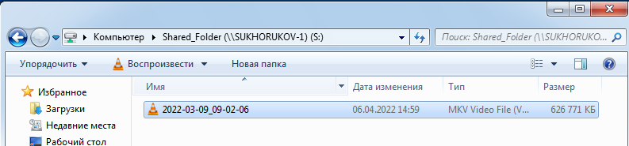

Передача файла в первый раз

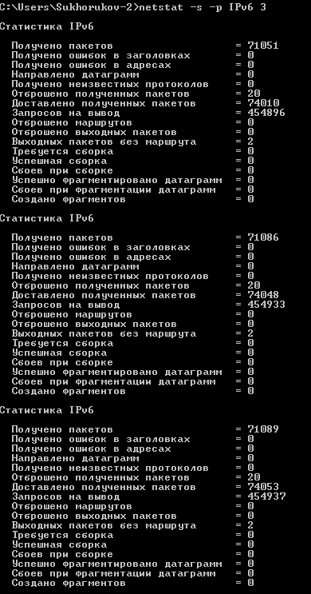Для проверки того, что пакет передавался по протоколу IPv6, передадим файл ещё раз. и будем отслеживать статистику командой **netstat –s –p IPv6 3**.

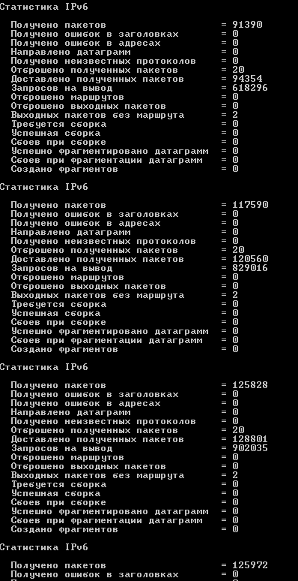

Часть 1 Часть 2

Числа «Получено пакетов» и «Доставлено полученных пакетов» резко увеличиваются через 6 секунд с 74053 да 128801. Это означает, что файл передавался по протоколу IPv6.

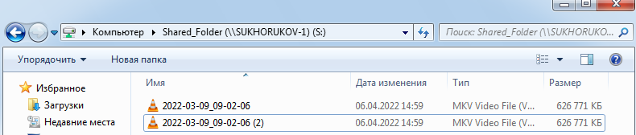

Повторная передача файла

Отключим протокол передачи IPv6 в настройках сети на компьютере Sukhorukov-2-PC и передадим файл ещё раз, чтобы проверить, что файл будет передаваться по протоколу IPv4.

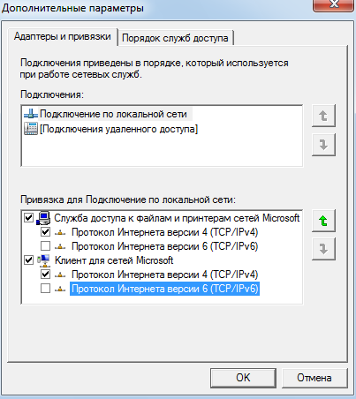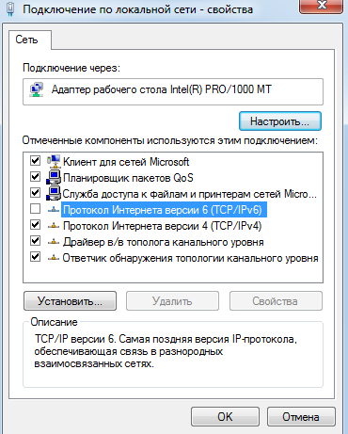

Отключение протокола IPv6

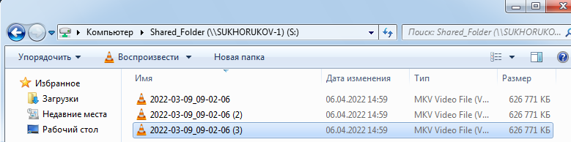

Передача файла третий раз

Повторно используем команду **netstat –s –p IP 3**.

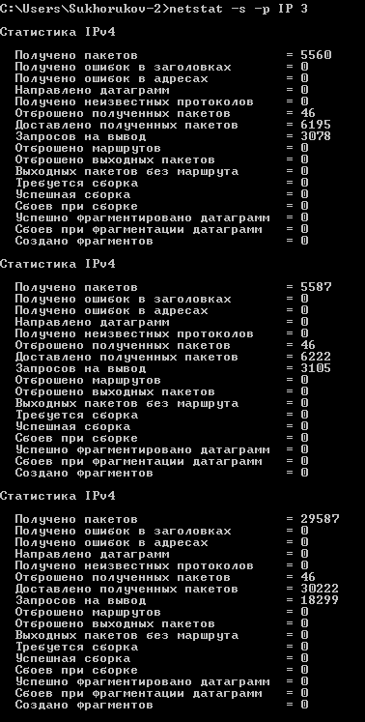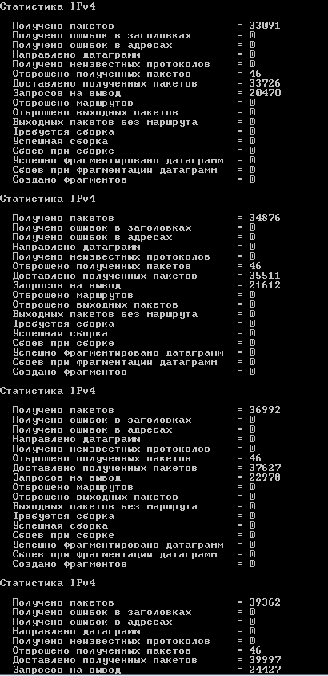

Часть 1 Часть 2

Число доставленных пакетов изменилось с 6195 до 39997. Значит, передача при отключенном протоколе IPv6 происходила по протоколу IPv4.

**Вывод:** Передача файлов внутри локальной сети происходит приоритетно по протоколу TCP/IP v6. Если протокол отключён в настройках сети, то передача будет происходить по протоколу TCP/IPv4.

На основе полученных результатов и вывода в настройках привязки на первое место необходимо поставить протокол TCP/IP v6 для оптимизации работы.

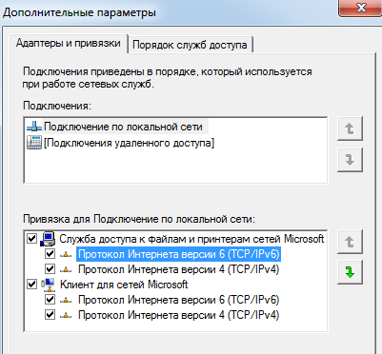

## Изучение свойств сетевых ресурсов в Windows

### Способы подключения сетевых ресурсов

Создадим на компьютере Sukhorukov-1 ещё одну папку и предоставим к ней доступ всем пользователям и группам с разрешение только на чтение, без внесения изменений.

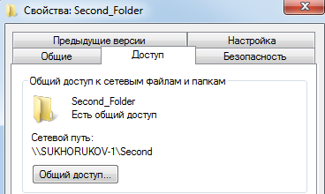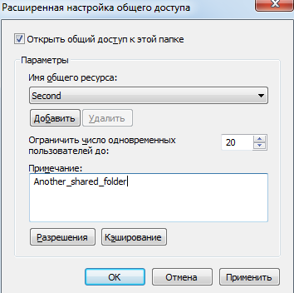

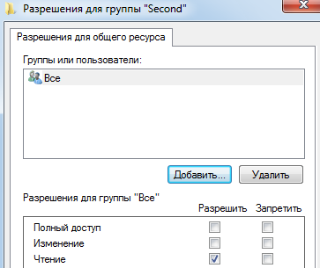Ы

Подключим сетевой диск на компьютере Sukhorukov-2 указанием интерфейс «Подключить сетевой диск» с указанием IP-адреса компьютера Sukhorukov-1.

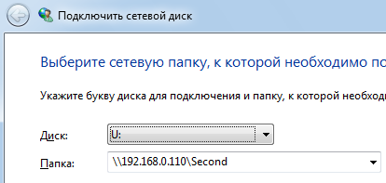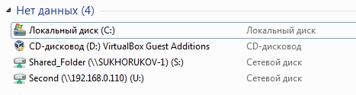

Подключимся к сетевому ресурсу с помощью адресной строки. Для этого укажем в ней имя компьютера и папку, к которой хотим подключиться.

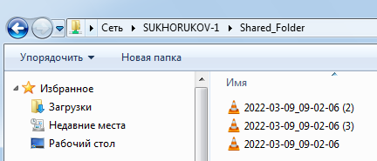



Подключимся через интерфейс «Выполнить» меню «Пуск». Для этого вместо команды укажем имя хоста и название папки.

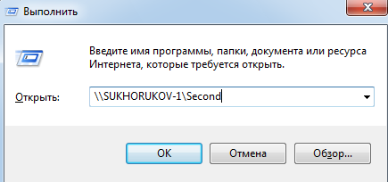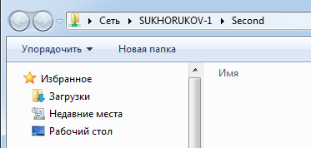

Рассмотрим ещё один способ – подключение сетевого диска с использованием команды net. Для этого в командной строке введем команду:

**net use x: \\SUKHORUKOV-1\Second**

* x – имя, которое будет присвоено диску
* 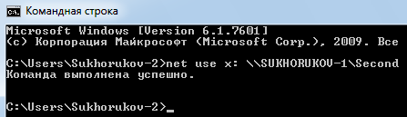\\SUKHORUKOV-1\Second - путь к сетевому ресурсу

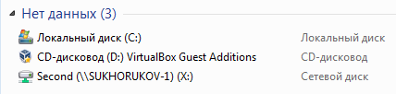

Отключить сетевой диск можно командой:

**net use x: /delete**

Для меня наиболее удобным является способ с указанием пути к ресурсу в адресной строке.

### Информация о сетевом подключении

В Windows Explorer настроим отображение сети в режиме таблицы со всеми возможными отображаемыми свойствами. В меню сети доступны такие поля как: Имя устройства, категория, рабочая группа, место в сети, метод обнаружения, МAC-адрес, IP-адрес.

Откроем список доступных сетевых устройств на виртуальной машине Sukhorukov-2-PC.

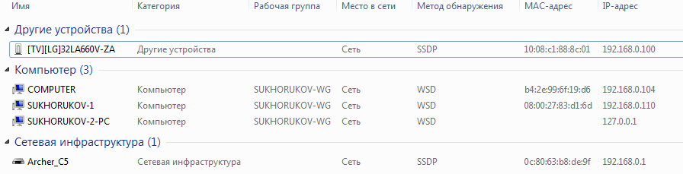

Информация из меню «Сеть» в режиме таблицы

В сети обнаружено 5 устройств:

* Телевизор, подключенный к сети через WI-FI.
* 3 компьютера – 2 виртуальных машины и основная
* Роутер, отображаемый как сетевое оборудование

Можно увидеть, что компьютеры подключены к одной рабочей группе. Компьютеры Computer и Sukhorukov-1 имеют заданные им статические IP-адреса.

IP-адрес компьютера Sukhorukov-2-PC отображается как 127.0.0.1. Это стандартное, официально зарезервированное доменное имя для частных IP-адресов (в диапазоне 127.0.0.1 — 127.255.255.254). Этот адрес устанавливается на специальный сетевой интерфейс «внутренней петли» в сетевом протоколе TCP/IP.

Отличаются протоколы, которые были использованы для обнаружения устройств. Телевизор и роутер были обнаружены по протоколу SSDP, компьютеры – по WSD.

**SSDP (Simple Service Discovery Protocol - Простой протокол обнаружения сервисов)** - сетевой протокол, основанный на наборе протоколов Интернета, служащий для объявления и обнаружения сетевых сервисов. SSDP позволяет обнаруживать сервисы, не требуя специальных механизмов статической конфигурации или действий со стороны серверов, таких как DHCP или DNS. Данный протокол является основой протокола обнаружения Universal plug-and-play (UPnP) и предназначен для использования в домашних сетях и в малом бизнесе.

**WSD (Web Services for Devices - веб-сервис для устройств)**. WSD разработан для автоматического обнаружения, настройки и управления. WSD реализует функции Plug and Play для сетевых устройств. При этом каждый раз, при отправке задания, корректность IP-адреса проверяется. Это обеспечивает постоянную связь между клиентами сети. Протокол получает непрерывную информацию о том, в каком состоянии находится конкретное устройство.

### Использование консоли «Управление компьютером»

С помощью консоли “Управление компьютером” можно наблюдать состояние общих ресурсов узла и состояние сеансов подключения. Запустим консоль на компьютере Sukhorukov-1.

В меню «Служебные программы», подменю «Общие папки» можно увидеть информацию об общих ресурсах, текущих подключениях и каталогах, к которым предоставлен доступ.

В меню «Общие ресурсы» отображается информация о каталогах, к которым может подключиться другой пользователь, у которого есть доступ. Также можно видеть какие каталоги сейчас используются и сколько подключений к ним осуществлено.

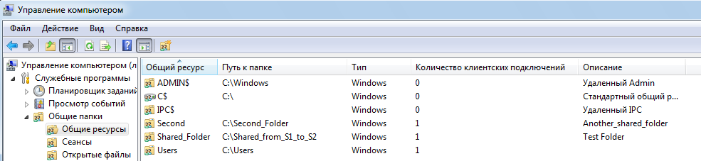

В меню «Сеансы» можно увидеть пользователей, которые в данный момент подключены к общим ресурсам. Отображается информация и компьютере, типе операционной системы, времени подключения.

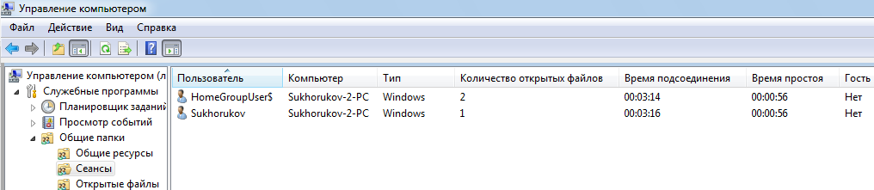

В меню «Открытые файлы» отображаются файлы, которые сейчас используются другими пользователями.

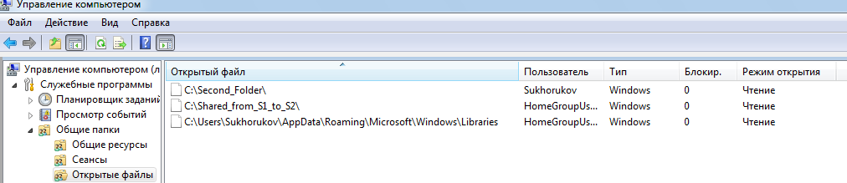

### Административные сетевые ресурсы

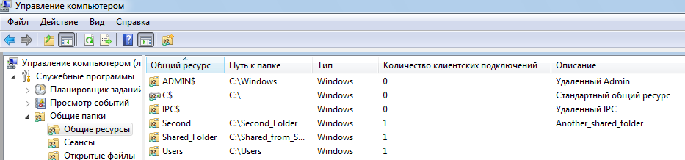В меню общие сетевые ресурсы можно заметить 3 ресурса, которые заканчиваются символом ‘$’. Они называются **административными сетевыми ресурсами**. К ним относятся ADMIN$, C$, IPS$.

Административные сетевые ресурсы обладают 3 свойствами:

* Создаются автоматически. Система сама описывает эти ресурсы.
* Являются скрытыми. Они не участвуют в сетевом обнаружении и не отображаются при обзоре.
* Доступны только при подключении с административной учетной записью.

Попробуем с компьютера Sukhorukov-2-PC удалённо подключиться к административным сетевым ресурсам. На компьютере Sukhorukov-1 в консоли «Управление компьютером» перейдём в раздел «Локальные пользователи и группы». Для учётной записи «Администратор» установим пароль и уберем галочку «Отключить учётную запись». После этого перезапустим компьютер Sukhorukov-1.

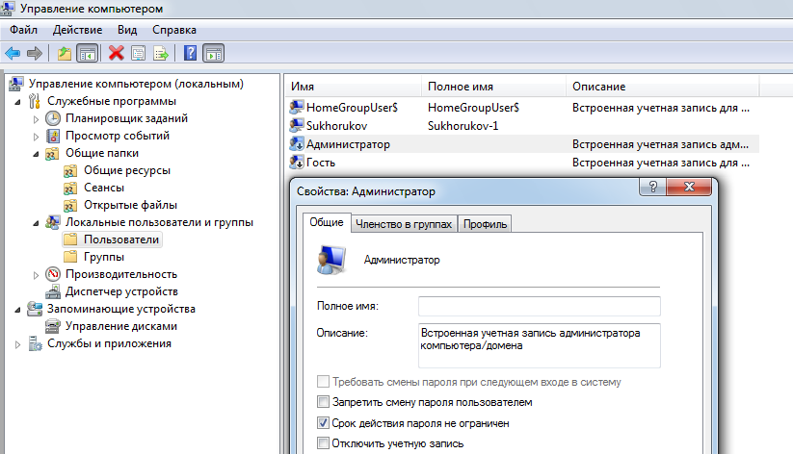

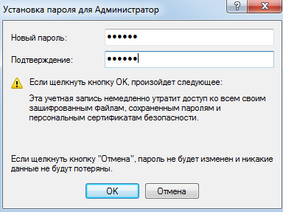

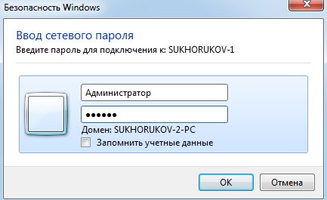На компьютере Sukhorukov-2-PC подключимся к каталогу ADMIN$ с помощью учетной записи «Администратор».

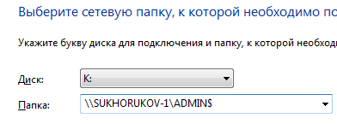

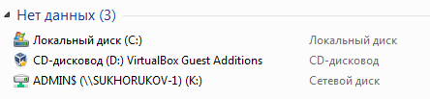Удалось подключиться к административному ресурсу, использую учётную запись администратора.

Подключённые диски на компьютере Sukhorukov-2-PC

Текущие сеансы общего доступа на компьютере Sukhorukov-1

## Изучение свойств локальных учетных записей пользователей в Windows

### Меню «Локальные пользователи»

Создадим локального пользователя на компьютере Sukhorukov-1 через консоль «Управление компьютером». Для этого нужно вызвать контекстное меню нажатием ПКМ в меню «Локальные пользователи».

В общих свойствах профиля можно добавить описание профиля, запретить или разрешить смену пароля, установить срок действия пароля, а также отключить или заблокировать учетную запись.

В меню «Членство в группах» можно редактировать нахождение пользователя в той или иной группе. Добавление пользователей в группу «Пользователи» является наиболее безопасным, поскольку разрешения, предоставленные этой группе, не позволяют пользователям изменять параметры операционной системы или данные других пользователей, установки некоторого ПО, но также не допускают выполнение устаревших приложений.

В меню «Профиль» есть возможность указать путь к профилю, сценарий входа и домашнюю папку. Так же присутствует возможность подключить профиль к удалённому серверу.

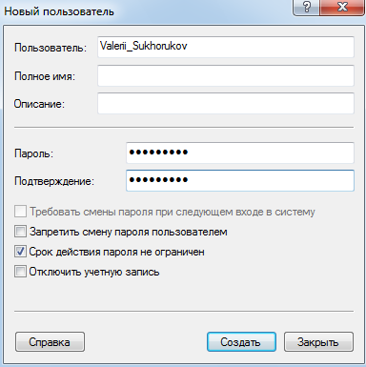

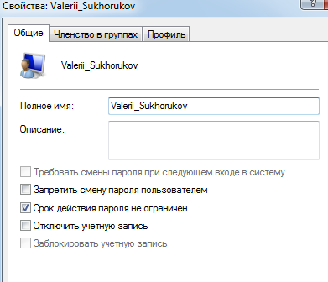

Меню добавления нового пользователя Свойства учётной записи пользователя

### Структура домашнего каталога

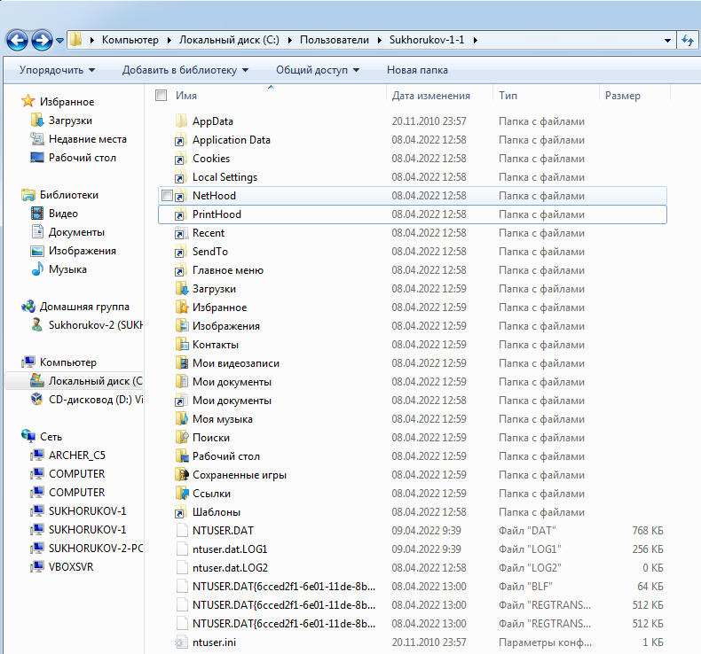Домашний каталог находится по адресу <root>\Users\<username>. Он содержит главные элементы каталога, которые определяют свойства и данные персональной учётной записи, и реестр. К главным элементам относятся каталоги: «Загрузки», «Изображения», «Мои документы», «Рабочий стол» и т.д. Реестр содержит раздел текущего пользователя, который хранится в файле NTUSER.DAT. Другие файлы реестра содержат «Логи» и снимки.

Структура домашнего каталога

Среди каталогов присутствуют «обычные каталоги» и специфические элементы, которые являются формой точек повторной обработки, которые выражены в виде Junction Points.

Точка повторной обработки представляет собой контролируемый системой атрибут, который может быть ассоциирован с папкой или файлом. Значение атрибута точки повторной обработки — это задаваемые пользователем данные, максимальный размер которых может достигать 16 Кбайт. Они представляют собой 32-разрядный ярлык (определяемый Microsoft), указывающий, какой фильтр файловой системы должен быть извещен о попытке получения доступа к данной папке или файлу.

Точки повторной обработки используются для согласования структуры домашних каталогов пользователя в Windows XP (версия профиля v1) и в Windows 7 (версии v2).

Увидеть Junction Points можно с помощью команды dir в командной строке, используя ключи /al. Используя эту команду можно увидеть, на какие каталоги ссылаются данные файлы.

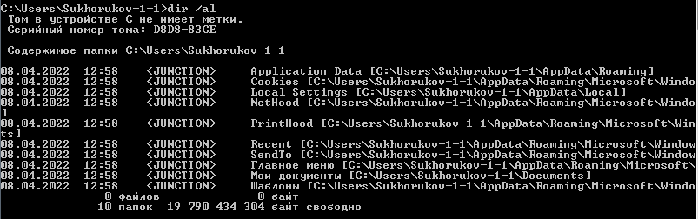

## Способы распределения полномочий администрирования при управлении пользователями и ресурсами в рабочей группе

### Организация распределения полномочий администрирования

Существуют три характерных организации распределения полномочий администрирования:

* **Полностью децентрализованное управление**. При этом способе организации каждый пользователь владеет собственным компьютером, договаривается с остальными участниками сети о способе организации сетевых ресурсов и отвечает только за свою часть.
* **Централизованное управление**. Один администратор отвечает за устройство сети, имеет полномочия на всех узлах и делает всё строго по установленным правилам. Данный способ используется, если в силу каких-либо причин каждый пользователь не способен или не желает сам организовывать совместный доступ. Так же данный способ организации управления используется при более жёстких требованиях к устройству сети.
* **Распределение полномочий между группой администраторов**. Несколько человек отвечают за отдельные участки сети и устройства, подключенные к ним. Этот тип организации используется в больших сетях, когда один человек не может настроить и нести ответственность за всё сам.

Каждый тип организации имеет свои случаи и области применения. Например, в рамках школы более предпочтительно централизованное управление, в рамках небольшого офиса – децентрализованное, в рамках большого предприятия – распределённое.

### Способы организации доступа пользователей к сетевым ресурсам

Есть несколько способов организации доступа пользователей к сетевым ресурсам. К ним относятся:

* **Доступ с помощью персональной учётной записи каждого пользователя**. Режим в сети, когда у каждого человека есть на рабочем месте персональная учётная запись с секретным паролем. Данный вариант является основным при организации доступа к ресурсам.
* **Доступ с помощью одной общей учетной записи для всех пользователей, например, student**. Данный тип доступа используется для доступа к каталогам, когда нет необходимости идентифицировать человека. Если пользователь знает пароль общей учётной записи, то он может получить доступ к любому ресурсу, доступному все пользователям сети.
* **Доступ с помощью гостевой учетной записи «Гость»**. Используется для анонимного входа, без аутентификации, когда нет задач защиты данные. Используется встроенная учётная запись без пароля, которой предоставлен ограниченный круг ресурсов.

При подключении к сетевому ресурсу между клиентом и сервером создается сеанс, в котором клиент посылает запрос на установку соединения с аутентификаций учётной записи на сервере. Сервер принимает имя и пароль учётной записи, проверяет по базе локальных пользователей и отображает на локальную запись серверного узла. Далее от имени локального пользователя серверного узла строится сеанс и процесс для работы с файлами.

При данном подключении существуют два метода аутентификации:

* **Сквозная аутентификация**. Клиентская служба при подключении к сети использует учетную запись локального входа. Сервер принимает запрос и пытается аутентифицировать по имени и паролю в базе локальных пользователей.
* **Явная аутентификация**. При подключении к серверу клиент указывает имя и пароль учётной записи, которая есть в локальных пользователях на сервере.

В реальной практике сквозная аутентификация предпочтительнее, чем явная. При данном типе аутентификации нет необходимости постоянно вводить имена и пароли при подключении к удалённым ресурсам. Явная идентификация использует для персональной защиты данных пользователя

### Схема сети с разными вариантами доступа

Построим схему связи двух виртуальных машин Sukhorukov-1, Sukhorukov-2-PC и основного компьютера Computer для доступа к общим сетевым ресурсам. В данной схеме рассмотрим способы сквозной и явной аутентификации.

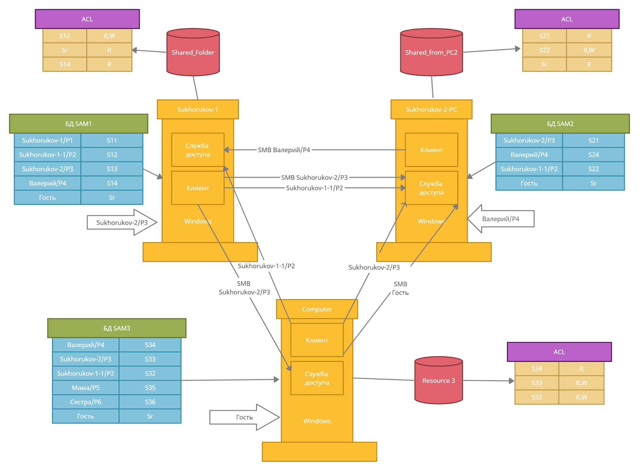

Формат SID: S-1-5-21 –уникальный код S-RID

S11: S1-RID1 S12: S1-RID2 ... Гость: S1-501 … S21: S2-RID1 S22: S2-RID2 … S31:S3-RID1 S32:S3-RID2 …

* В базах данных локальных пользователей всех трёх компьютеров присутствует личная учетная запись Sukhorukov-2 с одинаковым сохранённым паролем. Сервер, получая от клиента имя пользователя и пароль ищет в своей базе данных идентичную запись и, если она есть, разрешает доступ к сетевым ресурсам. Войдя на компьютере Sukhorukov-1, используя учетную запись Sukhorukov-2 используя сквозную аутентификацию можно подключиться к компьютерам Computer и Sukhorukov-2-PC.
* Войдя с гостевой учетной записью на компьютере Computer, можно получить доступ к ресурсу Shared_From_PC2 используя явную аутентификацию введя данные учетной записи Sukhorukov-2.
* Учетная запись Валерий является общей для всех пользователей данной сети. Пароль от учетной записи доступен всем и любой человек может ей воспользоваться для доступа к файлам. Используя ей на компьютере Sukhorukov-2-PC с помощью сквозной идентификации получим доступ к каталогу Shared_Folder, расположенному на сервере Sukhorukov-1.
* На схеме также приведены ещё несколько возможностей входа при которых используется сквозная и явная аутентификация.

## Роль реестра в конфигурации сети

**Системный реестр, или реестр Windows** – это база данных для хранения настроек операционной системы, установленных программ, параметров пользователя и оборудования, кроме того, в реестре хранится информация об устройствах компьютера (конфигурации).

Реестр можно открывать с помощью интерфейса «Выполнить», используя команду **regedit**.

### Конфигурацией сетевых средств

Как и другие системные настройки, конфигурация сети и профилей пользователей хранится в реестре. Например, ключ реестра

\HKEY_LOCAL_MACHINE\SYSTEM\CurrentControlSet\Control\Network

содержит довольно много подключей, имена большей части которых представляют собой GUID (globally unique identifier) таких объектов, как сетевые подключения, службы, клиенты и т.д. Эти ключи содержат самую различную информацию об этих объектах:

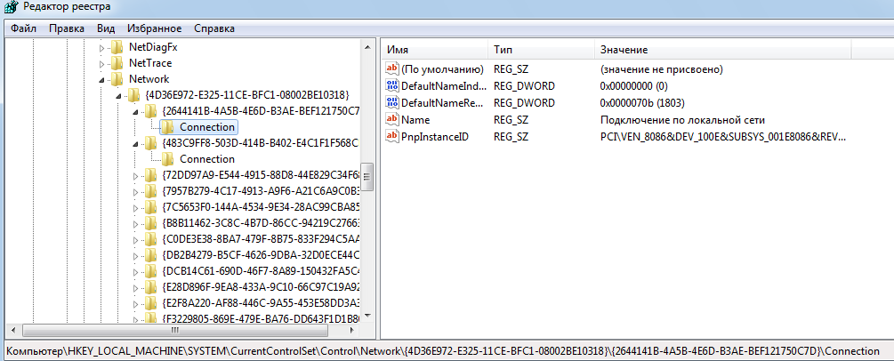

Ключ

\HKEY_LOCAL_MACHINE\SOFTWARE\Microsoft\Windows NT\CurrentVersion\NetworkCards

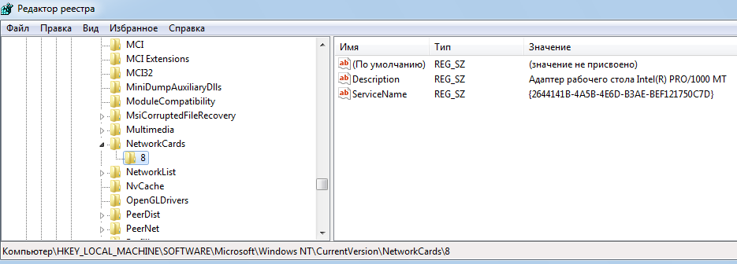 содержит информацию о установленных сетевых адаптерах.

### Описание пользователей

Раздел HKEY_USERS содержит все активные загруженные профили пользователей компьютера. Внутри HKEY_USERS находится все то, что связано с пользователем, идентифицируется по Security ID. Система генерирует уникальный SID для каждой учетной записи. Ключ Default содержит профиль по умолчанию, который копируется во вновь создаваемый профиль. Раздел HKEY_USERS содержит список всех пользователей данного файла реестра. Необходимости в изменении информации этого раздела никогда не возникает, но его можно использовать в справочных целях.

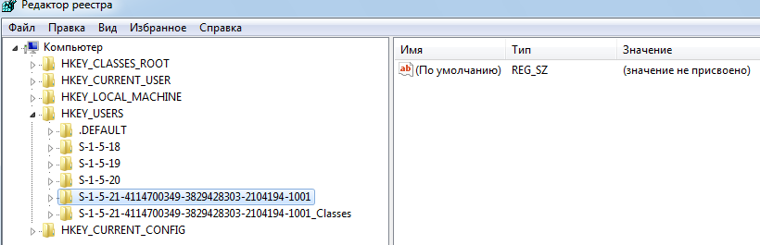

Раздел HKEY_CURRENT_USER является корневым для данных конфигурации пользователя, вошедшего в систему в настоящий момент. Здесь хранятся папки пользователя, параметры панели управления. Эти сведения сопоставлены с профилем пользователя. Раздел HKEY_CURRENT_USER содержит множество настроек программного обеспечения, которые содержат информацию о конфигурации рабочего стола и клавиатуры. Кроме того, этот раздел содержит информацию о параметрах меню Пуск. Все настройки, специфичные для пользователя, хранятся в этом разделе.

Список некоторых ключей, хранящихся в HKCU:

* **AppEvents** - Вложенные ключи, определяющие события, связанные с приложениями. звуковая реакция компьютера действия пользователя.
* **Environment** - Параметры, которые соответствуют настройке переменных среды для пользователя, на текущий момент зарегистрированного в системе.
* **Console** - Данный подключ, содержит вложенные ключи, которые определяют опции и размер окна для консоли.
* **ControlPanel** - Вложенные ключи соответствующих параметров, настройка которых осуществляется средствами Панели управления (Control Panel).
* **Printers** - Вложенные ключи, описывающие принтеры, установленные на компьютере и доступные зарегистрировавшемуся на текущий момент пользователю.

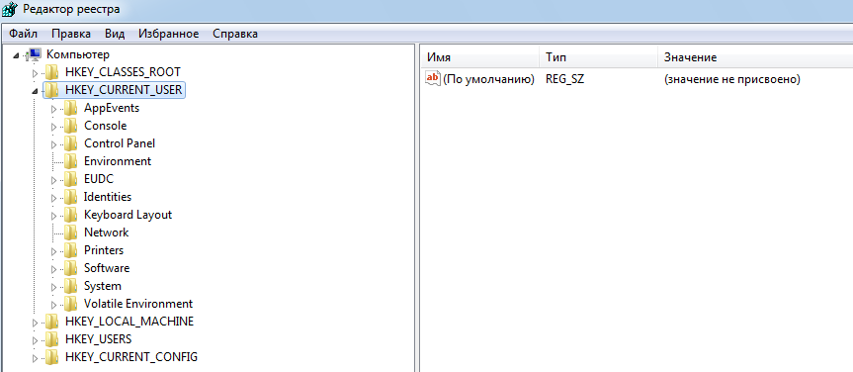

## Возможности команды NET для конфигурирования и управления сетью.

 Утилита NET.EXE позволяет подключать и отключать сетевые диски, запускать и останавливать системные службы, добавлять и удалять пользователей, управлять совместно используемыми ресурсами, устанавливать системное время, отображать статистические и справочные данные об использовании ресурсов.

### Net Use

* **net use**- отобразить список сетевых дисков, подключенных на данном компьютере. В колонке "Локальный" отображается буква сетевого диска, а в колонке "Удаленный" - имя удаленного сетевого ресурса.

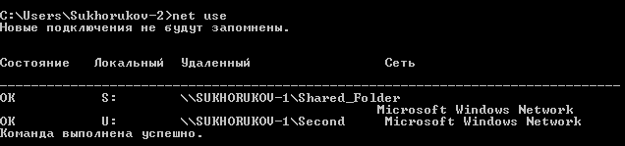

* **net use S: /delete** - отключить сетевой диск S



* **net use X: \\SUKHORUKOV-1\Shared_Folder**- подключить сетевой диск X: которому соответствует разделяемый сетевой каталог с именем **Shared_Folder** на компьютере с именем **Sukhorukov-1**.



### Net Share

* **NET SHARE** - позволяет выделить ресурсы системы для сетевого доступа. При запуске без других параметров, выводит информацию обо всех ресурсах данного компьютера, которые могут быть совместно использованы.

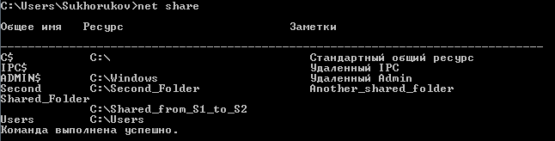

* **net share Shared_Folder**- получить информацию о разделяемом ресурсе с именем Shared_Folder.

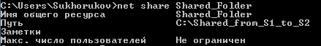

* **net share TEMP="C:\very secret folder "**- добавить новый разделяемый каталог под именем **TEMP**

### Net Accounts



* **NET ACCOUNTS**- эта команда используется для обновления базы данных регистрационных записей и изменения параметров входа в сеть (LOGON). При использовании этой команды без указания параметров, выводятся текущие значения параметров, определяющих требования к паролям и входу в сеть, - время принудительного завершения сессии, минимальную длину пароля, максимальное и минимальное время действия пароля и его уникальность.

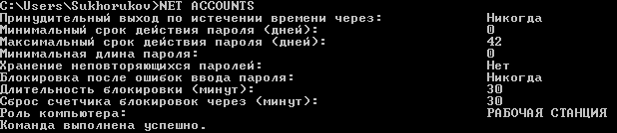

* **net accounts /uniquepw:5** - запретить повторное использование последних пяти паролей.



* **net accounts /minpwage:7** - разрешить пользователю менять пароль не чаще, чем раз в 7 дней



* **net localgroup**- отобразить список групп пользователей данного компьютера.

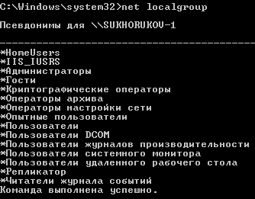

## Применение среды команды NETSH

Утилита сетевой оболочки NETSH (NETwork SHell) - наиболее полное и функциональное стандартное средство управления сетью с использованием командной строки в среде Windows XP и старше.

При запуске NETSH.EXE без параметров на экран выводится приглашение к вводу внутренних команд оболочки. Набор команд представляет собой многоуровневую структуру, позволяющую выполнять необходимые действия в выбранном контексте.

При необходимости, можно выполнить нужное действие без использования интерактивного режима, указав в качестве параметров командной строки последовательный набор внутренних команд NETSH и необходимых параметров. Например,

* Сменить IP-адрес

**netsh interface ip set address name="Подключение по локальной сети" source=static addr=192.168.0.58 mask=255.255.255.0**

**name** - имя сетевого подключения

**source - static** - статический IP-адрес. Возможно значение DHCP, если адрес назначается автоматически сервером DHCP.

**addr** - значение IP-адреса

**mask** - значение маски сети.

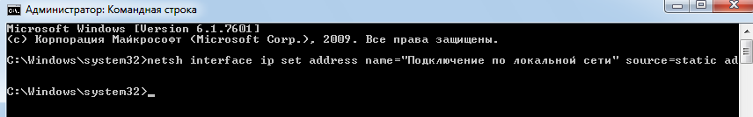

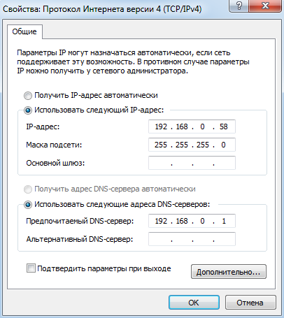

Результат смены IP адреса, используя среду netsh

* Посмотреть сведения о работе протокола TCP/IP

**netsh interface ip show config**

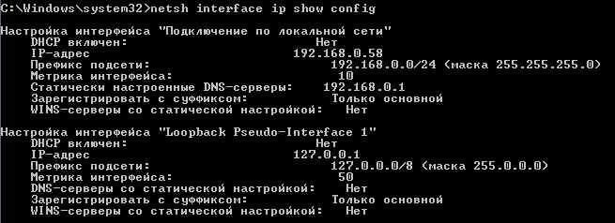

## Восстановление исходной конфигурации всех настроек в системе.

После выполнения лабораторной работы, машины Sukhorukov-1, Sukhorukov-2-PC и Computer необходимо вернуть к исходному состоянию: вернуть настройку протоколов, удалить созданные сетевые диски, удалить все общедоступные папки, удалить созданных пользователей и другие элементы, созданные в процессе работы. Для корректного завершения работы необходимо перезагрузить обе машины.

# Вывод

В данной работе были изучены основные сетевые свойства одноранговой ЛВС и утилиты операционной системы, предназначенные для детального конфигурирования ЛВС. Также были рассмотрены общие ресурсы, их свойства и доступ к ним с разных узлов с различной конфигурацией.

В ходе работы были созданы некоторые профили, которые затем конфигурировались определенным образом для правильной работы сети, для того, чтобы ЛВС можно было проще контролировать и конфигурировать в зависимости от задания. Также было произведено ознакомление с реестром, были рассмотрены свойства каждой из ветви реестра и приведены основные параметры.

В данной работе были рассмотрены утилиты для администраторов такие как: net и netsh. Данные утилиты позволяют облегчить работу администратора.